我校九三学社支社获多项荣誉

为表彰我校九三学社支社在参政议政及社会服务中做出的突出贡献，九三学社北京市海淀区委员会授予我校九三学社支社“2019年度九三学社海淀区委建档立志工作先进集体三等奖”荣誉。此外，我校九三学社社员赵小燕被授予“2019年度九三学社北京市委员会优秀社员”荣誉称号，薛文东被授予“九三学社海淀区委2019年度优秀社务干部”荣誉称号，李志鹏、宋勤被授予“九三学社海淀区委2019年度优秀社员”荣誉称号。

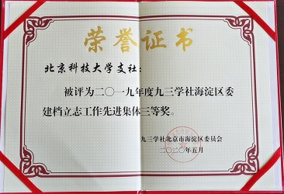

我校九三学社支社被评为“2019年度九三学社海淀区委建档立志工作

先进集体三等奖”

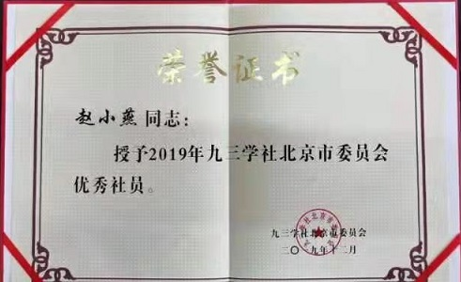

赵小燕被授予“2019年九三学社北京市委员会优秀社员”

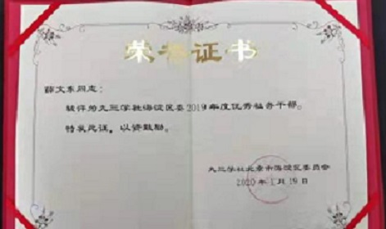

薛文东被授予“九三学社海淀区委2019年度优秀社务干部”

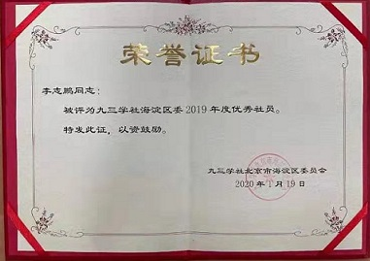

李志鹏被授予“九三学社海淀区委2019年度优秀社员”

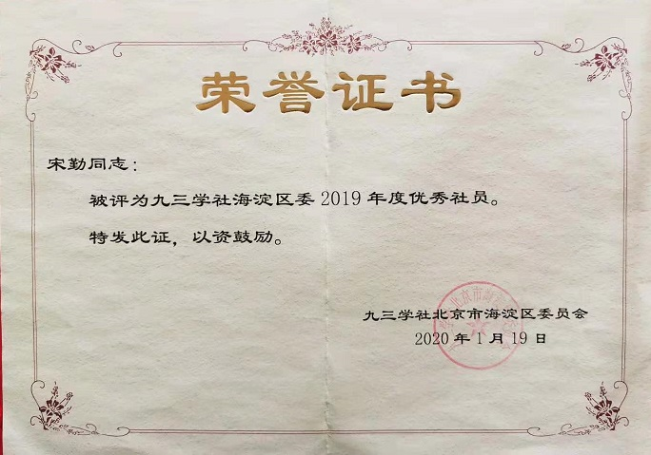

宋勤被授予“九三学社海淀区委2019年度优秀社员”

我校九三学社支社自成立以来与中国共产党保持着密切的联系与合作，持续发挥中国共产党的好帮手、好参谋、好朋友的作用，其不断加强自身的政治建设、履职能力建设和组织建设，为推进多党合作积极建言献策，在我校建设双一流大学的进程中贡献了巨大力量。